1 MULTINATIONAL

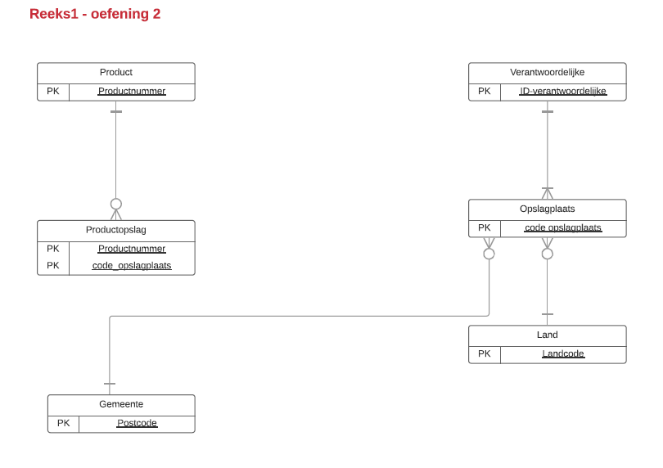

2 SPONSORING

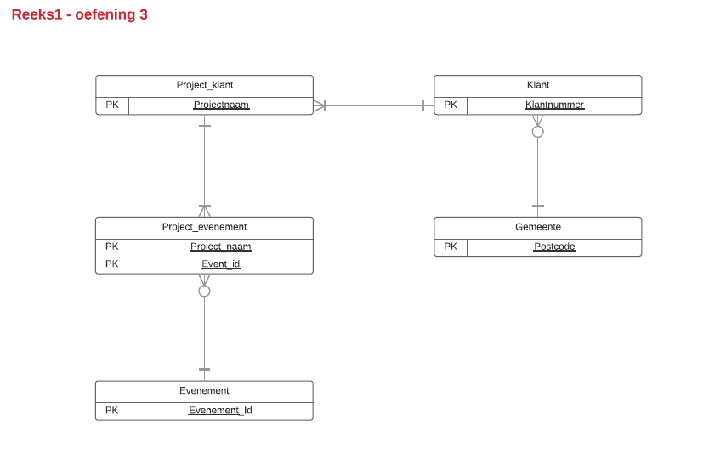

3 BOEKINGSKANTOOR

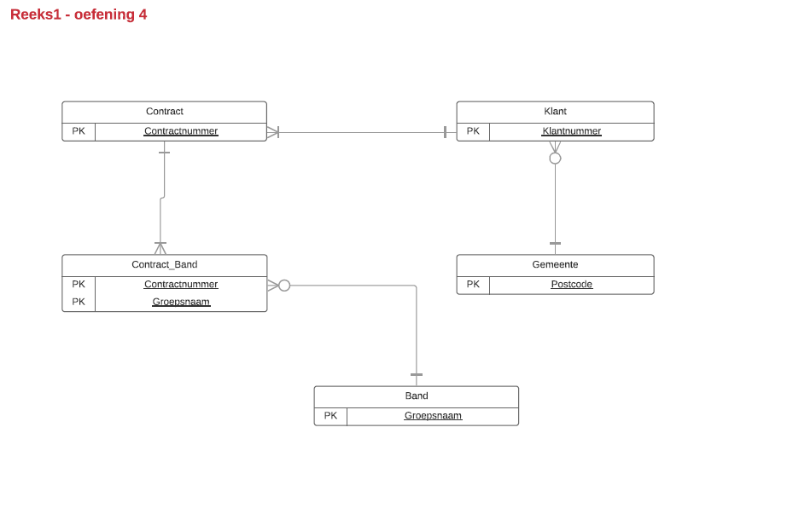

4 AANNEMERSBEDRIJF

5 COSMOX

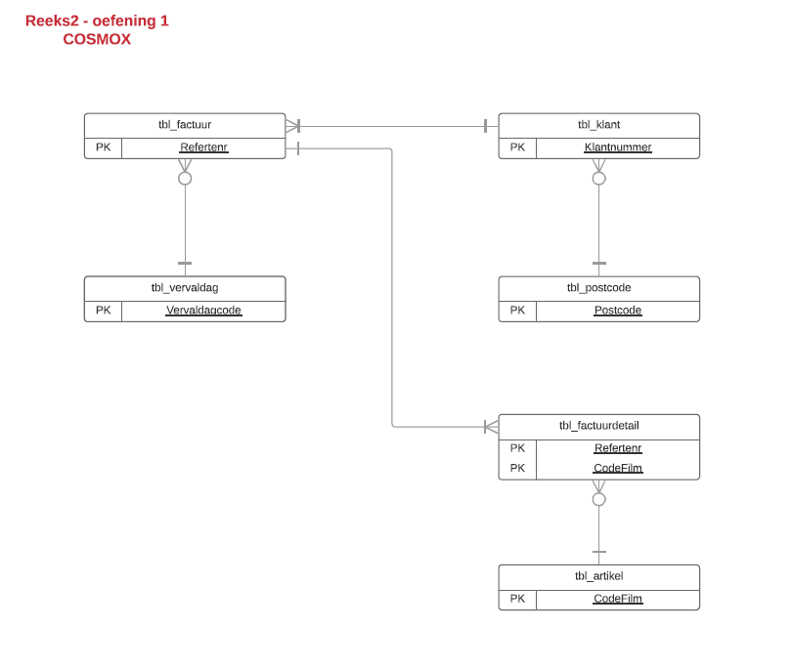

6 FILMCREW

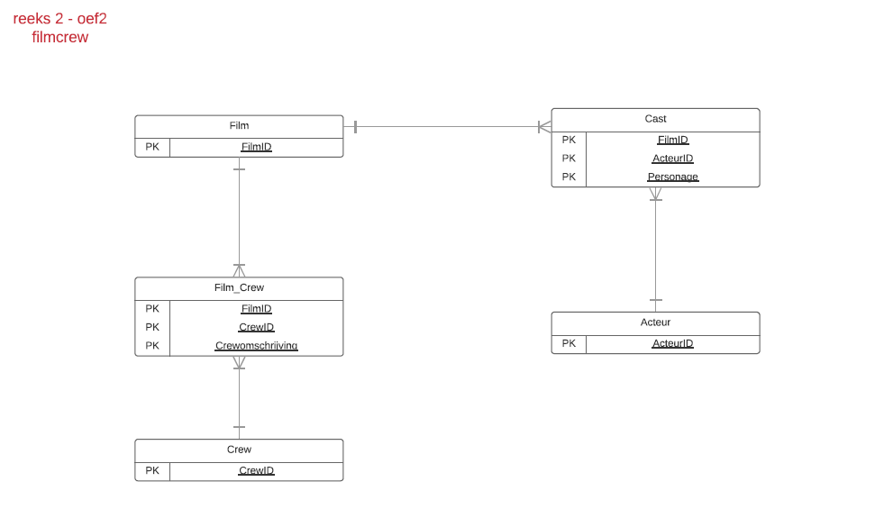

7 STANDAARD BOEKHANDEL

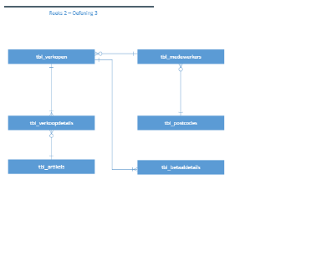

8 VERSCHOOR

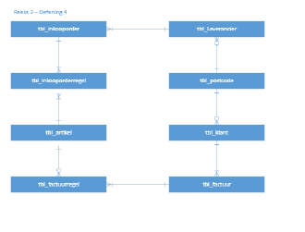

9 VRACHTSCHEPEN

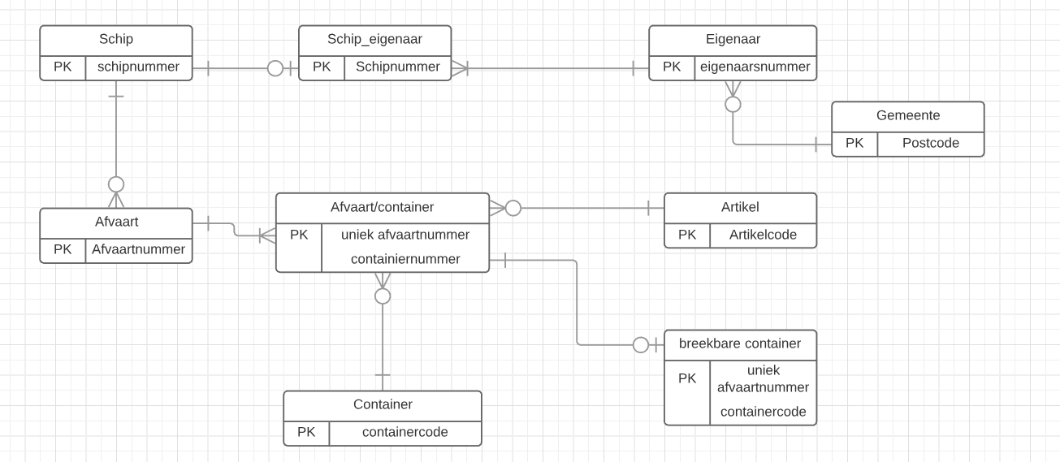

10 TELENET

11 VRIJWILLIGERSVERZEKERING

12 WAARDENTRANSPORT